FORMULARZ ZGŁOSZENIOWY

RADIOWE WARSZTATY DZIENNIKARSKIE

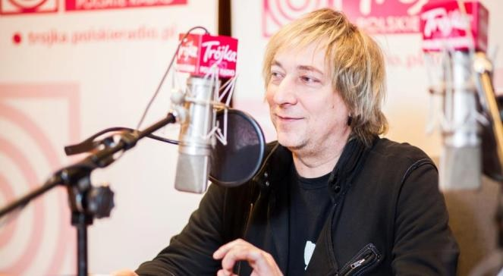

Termin: 2 i 7 – 10 grudnia 2017
Miejsce: Trójka Program Trzeci (Warszawa), kino FORUM i Radio Białystok (Białystok)
Prowadzenie: Ryszard Jaźwiński

Mile widziane/ale nie niezbędne: zaangażowania, zainteresowania z pogranicza filmu oraz szerokich zainteresowań kulturalnych, wrodzonej ciekawości świata i śmiałości w pracy z ludźmi. Mile widziana ciekawa barwa głosu oraz bardzo dobra dykcja ☺

Nabór na udział w warsztatach na podstawie formularza zgłoszeniowego. Wypełniony formularz zgłoszeniowy proszę przesłać na adres e-mail: warsztaty@zubroffka.pl do dnia 24.11.2017

Udział w warsztatach: 50 zł (opłata w kasie kina Forum)
organizator: Białostocki Ośrodek Kultury – DKF „GAG”
współorganizator: Radio Białystok

Dane uczestnika/uczestniczki:
imię:
nazwisko:
e-mail:
tel.:

warsztaty odbywają się w ramach
Międzynarodowego Festiwalu Filmów Krótkometrażowych ŻUBROFFKA

Wstępny harmonogram warsztatów:

2 grudnia – wizyta w Polskie Radio Trójka w Warszawie

7 – 10 grudnia - praca w Białymstoku podczas Festiwalu oraz wizyty w Polskim Radio Białystok (godziny do ustalenia)

KILKA SŁÓW O SOBIE

1. Czym się zajmujesz (szkoła, kierunek studiów, zawód, zainteresowania)?

2. Czy posiadasz jakieś doświadczenie związane z tematyką warsztatów?

3. Dlaczego chcesz wziąć udział w warsztatach? Jak planujesz wykorzystać zdobytą wiedzę?

- osoby niepełnoletnie – udział w warsztatach tylko za pisemną zgodą rodziców lub opiekunów

O przyjęciu na warsztaty poinformujemy drogą mailową
więcej informacji: warsztaty@zubroffka.pl

